Сегодня, 7 мая, был день, наполненный великими звуками и историческими мелодиями! Депутат Московской городской Думы, Наталия Борисовна Метлина, присоединилась к выступлению казачьего хора в Академии акварели Андрияки, приуроченному к предстоящему 9 мая.
07.05.2024
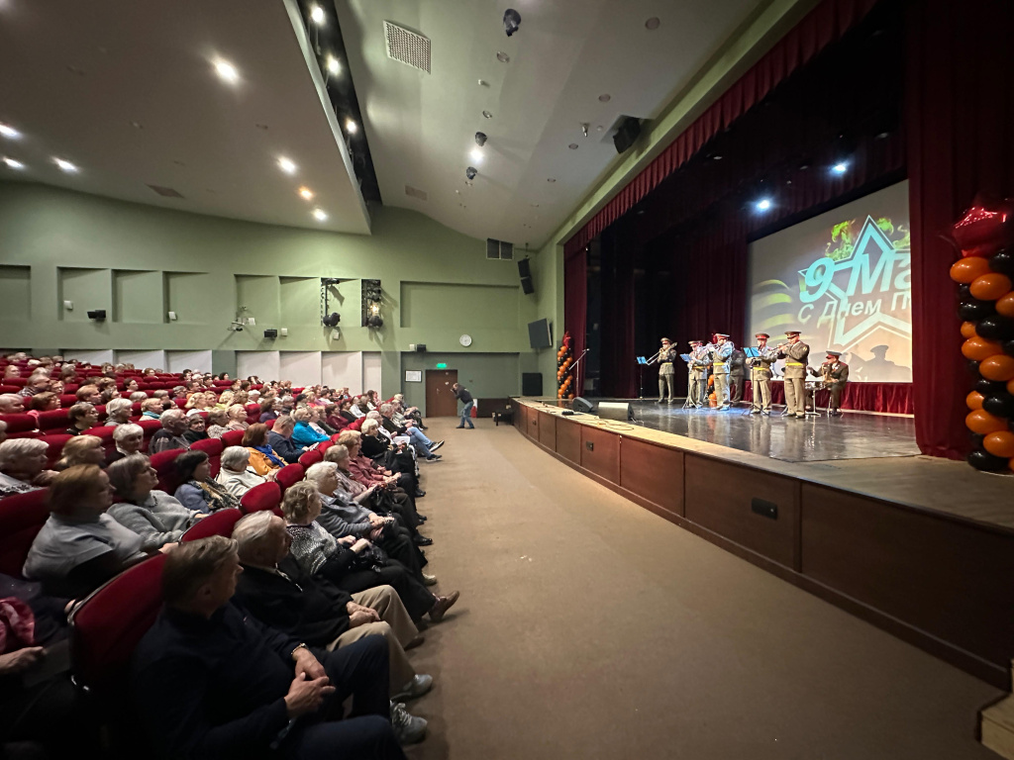
Сегодня, 7 мая, был день, наполненный великими звуками и историческими мелодиями! Депутат Московской городской Думы, Наталия Борисовна Метлина, присоединилась к выступлению казачьего хора в Академии акварели Андрияки, приуроченному к предстоящему 9 мая.
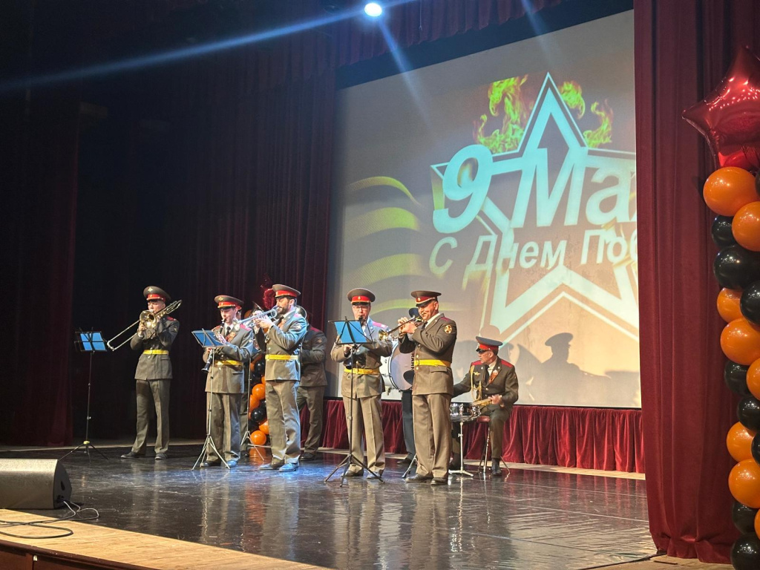
В исполнении хора прозвучали величественные песни, звучавшие в сердцах многих поколений. Среди них были такие незабываемые композиции, как "Небесный тихоход" из кинофильма, "Катюша", а также "Севастопольский вальс".
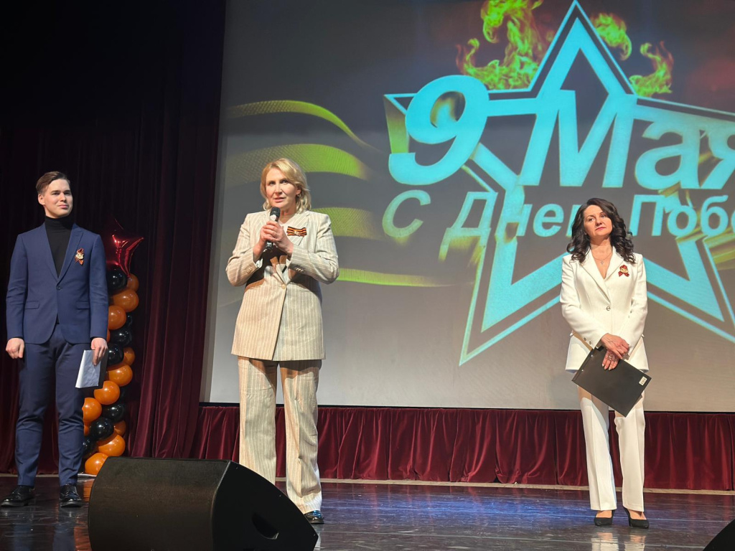
Эти мелодии, полные патриотизма и духа победы, напомнили о важности исторического наследия и объединили всех присутствующих в этот замечательный день.

Адрес страницы: http://teplystan.mos.ru/social-services/detail/12360083.html
Управа района Теплый Стан города Москвы

